Presse-Information

Datum: 11.09.2018

Verdeckt liegendes Türband von Roto trägt Aluminium-Türflügel bis 140 kg / Neue FixClick-Funktion ermöglicht schnelles und sicheres Einhängen des Flügels / Einbruchhemmende Türenausstattung gemäß RC 2 / Höchste Korrosionsbeständigkeit gemäß Klasse 5 der DIN EN 1670 / Zentral justierbar / Selbstschmierende Buchse / Montagehilfeset optional / Video führt Schritt für Schritt durch die Montage

Attraktiv und modern:
Haus- und Wohnungstüren
mit verdeckt liegendem Türband „Roto Solid C“

Leinfelden-Echterdingen – Viele namhafte Türenhersteller vertrauen Aufschraub- und Rollenbändern aus dem Programm „Roto Solid“, um einen Flügel mit dem Türrahmen dauerhaft und sicher zu verbinden. Seit Kurzem steht mit „Roto Solid C“ nun auch ein verdeckt liegendes Türband von Roto für Aluminiumtüren zur Verfügung, das für den Einsatz in vielen marktüblichen Profilen geeignet ist. Individuelle Lösungen für weitere Profile auf der Basis der Bänder aus dem Standardsortiment sind möglich. Verfügbar ist das neue Türband in den Farben Silber und Schwarz. Dank einer selbstschmierenden Buchse bewegt „Roto Solid C“ jede Aluminiumtür für viele Jahre wartungsfrei.

Beeindruckend leistungsfähig – sicher montiert
„Roto Solid C“ Türbänder tragen Türflügel aus Aluminium mit einem Gewicht bis zu 140 kg und einem Öffnungswinkel bis 110°. Während der Montage rasten sie hörbar ein und helfen so Montagefehler zu vermeiden. Die Dauerlaufeigenschaften des verdeckt liegenden Türbandes haben sich selbst bei 400.000 Zyklen als einwandfrei erwiesen. Mit dieser beeindruckenden Funktionsdauer übererfüllt das neue „Roto Solid C“ die Norm bei weitem. Die Oberfläche des „Roto Solid C“ erfüllt höchste Ansprüche an die Korrosionsbeständigkeit nach Klasse 5 der DIN EN 1670. Eine weitere gute Nachricht für den Bauherrn: Auch das verdeckt liegende Türband von Roto unterstützt eine einbruchhemmende Türenausstattung gemäß RC 2.

Türeneinbau leicht gemacht
Weitere Stärken des Neuzugangs für den Verarbeiter werden beim Einbau der Tür offenkundig. Die eigens entwickelte FixClick-Funktion ermöglicht ein schnelles und sicheres Einhängen des Flügels und hält die Tür dauerhaft in der Aufhängung. Zusätzlich erleichtert wird der Einbau des Flügels durch die Verwendung der Hilfsmittel aus dem Montageset, das als Zubehör bestellt werden kann: Mit Kombischlüssel und Arretierkeilen geht der Einbau noch leichter von der Hand. Die Keile fixieren die Bandlappen, sodass sich diese während des Einhängens nicht bewegen.

Zentral justierbar
Ist der Türflügel eingehängt, erfolgt die Höhenverstellung zwischen -2 bis +4 mm zentral und zügig allein über das unterste Band. Durch die gute Zugänglichkeit aller Bänder sind auch ein späteres Verstellen der Höhe sowie des Anpressdrucks (+/-1,2 mm) und die seitliche Justierung (+/-3 mm) problemlos möglich. Mit dem Roto Kombischlüssel kann zudem die Rastfeder wieder gelöst werden, wenn der Flügel noch einmal ausgehängt werden soll. Auch die Aushebesicherung wird nach dem Einhängen bequem mit diesem Werkzeug gesetzt. Alle Komponenten des Montagehilfesets können einzeln bestellt werden.

Montagevideo
Wie Türenmontage und Justierung des „Roto Solid C“ besonders leicht gelingen, zeigt der Türbandexperte Roto auch online: Ein Montagevideo leitet detailliert und Schritt für Schritt durch den Einbau. Über einen QR-Code können Monteure per Smartphone direkt auf das Montagevideo zugreifen. Roto empfiehlt die Mitnahme einer Verkaufsunterlage mit diesem QR-Code zur Baustelle.

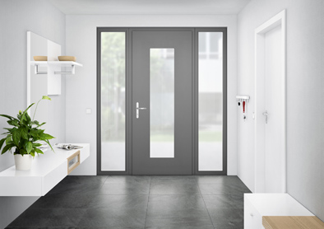
Mit dem neuen, verdeckt liegenden Türband „Roto Solid C“ für Aluminiumtüren schaffen Hersteller eine ästhetisch ansprechende, sichere und langlebige Verbindung zwischen Flügel und Rahmen.

Foto: Roto Roto_Solid_C__Kampagnenmotiv.jpg

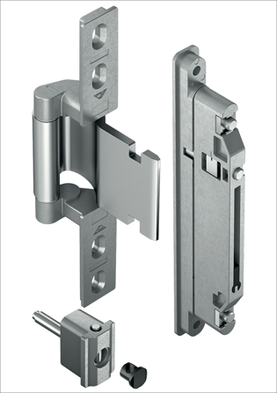
Das verdeckt liegende Türband „Roto Solid C“ mit selbstschmierender Buchse senkt den Wartungsaufwand. Die neue FixClick-Funktion ermöglicht ein schnelles und sicheres Einhängen des Flügels und hält die Tür dauerhaft in der Aufhängung.

Foto: Roto Roto_Solid_C_Rahmen_und_Fluegelband.jpg

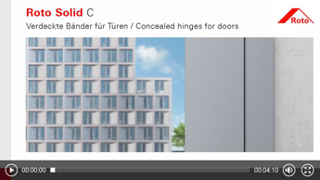
Türenmontage und Justierung des „Roto Solid C“ Schritt für Schritt: Ein Montagevideo steht auf der Roto Website bereit.

Foto: Roto Roto_Solid_C_Screenshot_Montagevideo.jpg

Abdruck frei — Beleg erbeten

Herausgeber: Roto Frank AG • Wilhelm-Frank-Platz 1 • 70771 Leinfelden-Echterdingen • Tel. +49 711 7598 0 • Fax +49 711 7598 253 • info@roto-frank.com
Redaktion: Dr. Sälzer Pressedienst • Lensbachstraße 10 • 52159 Roetgen • Tel.: +49 2471 92128-65 • Fax: +49 2471 92128-67 • info@drsaelzer-pressedienst.de

